Covid-19 sonrası yeni ekonomik düzen

(Birey, tüketici ve şirket davranışlarında köklü değişim)

Giriş

- Bu seminerlerin amacı uzun süre önce başlayan, fakat Covid-19’la hızlanan global ekonominin evrimi anlamak.
- Ekonominin atomları bireyler, molekülleri de şirketler. Bu iki ünitenin alışkanlıkları ve operasyon yöntemlerinin değişimi makro-ekonomik evrim anlamanın kaçınılmaz ön şartı.
- Yeni ekonomik düzene geçiş Covid-19’dan önce başladı, fakat farketmedik.
- Neydi yeni düzene geçişin itici unsurları? Serbest piyasa kapitalizminden duyulan derin hoşnutsuzluk, Medeniyetler Savaşı, küresel ısınma ve çevre tahribatına artan duyarlılık, Sanayi 4.0 devriminin istihdam ve üretimde yarattığı depremler.
- Covid-19 bu trendleri hızlandırdı, ya da yollarının kesişmesini sağladı.
- Bu seminerde önce bireylerin Covid-19’dan aldığı dersleri ve bunların tüketim alışkanlıklarına yansımasının inceleyeceğiz.
- İkinci kısımda ise şirketler dünyasına adım atıyoruz. Bu dünya bireylere nazaran çok daha karmaşık. Çünkü, Medeniyetler savaşı ve sanayi 4.0’dan da hızla etkileniyor.

Davranışlar niçin değişsin ki?

- Covid-19 kısıtlamaları kalkar kalkmaz, insanların yurtdışına seyahate çıktığını, deli gibi para harcadığını, derhal akşam yemekleri, partiler, konserlere katılım gibi eski alışkanlarına geri döndüğünü izliyoruz.
- Bu manzara yanıltıcı. Sosyal hayatta normalleşme doğal olarak ilk planda biriken stresi atmak için abartılı davranışlara sahne olacak.
- Ancak, Covid-19 şoku daha bitmedi. Birkaç yıl daha bizimle birlikte. Ek olarak, basında çıkan haberler ve TV yayınları bizi kandırmamalı. Gerçek görünenden çok daha farklı. Örneğin, turizmde 2019’a dönüş 3 yıldan önce gerçekleşmez. İşsizlik yapısal hale geldi. Bir çok hanehalkı istese de, eski alışkanlıklarını sürdürmeyeceklerini görecekler.

Covid-19 kalıcı bir şok yaratabilir mi?

- Dünya tarihine baktığımızda, Avrupa’da Kara Veba, matbaanın keşfi, dünya savaşları, 2 büyük depresyon/finansal kriz ve İspanyol Gribi pandemisi akabinde çok köklü sosyal ve ekonomik evrimler tespit ettik.
- Covid-19 bunlardan biri olabilir mi?
- İnsanlar davranışlarını, şirketler de operasyon ve faaliyet parametrelerini niye değiştirir? Hayatta kalmak için.
- Aslında evrim teorisinin pratikte nasıl çalıştığını seyrediyoruz. İçinde yaşadığımız eko-sistem değiştiyse, buna uyum sağlayanlar hayatta kalır, çoğalır ve zenginleşir. Ötekiler için dua etmekten başka çare yok.

Covid-19 şokunun boyutları

- En önemli nokta: Hızla Delta ve Delta Artı gibi yeni türler üreten bu virüsle mücadele bitmedi.
- Pandemi 2022 sonunda önce kontrol altına açınmaz. Şimdi ders almayanlar, kış aylarında 3cü Dalga’da ağır darbe yiyip davranışlarını değiştirecek.
- Bakalım Dünya sağlık Örgütü ne diyor?

Dünya Sağlık Örgütü rakamlarla açık açık uyardı: Pandemi yavaşlamıyor
Dünya Sağlık Örgütü'nden salgının gidişatıyla ilgili kritik açıklamalar geldi. DSÖ'den Soumya Swaminathan, corona virüsü önlemlerini hızla gevşeten ülkeleri uyararak, "Günlük yeni vaka sayısı 500 bine yakın. Ölümler ise 9 bin 300 seviyesinde. Bu pandeminin yavaşlamadığını gösteriyor" dedi.
Kaynak: SÖZCÜ, https://www.sozcu.com.tr/2021/dunya/dunya-saglik-orgutu-rakamlarla-acik-acik-uyardi-pandemi-yavaslamiyor-6531281/

- 180 milyon insan Covid-19’a yakalandı
- 4 milyondan fazla ölüm var.

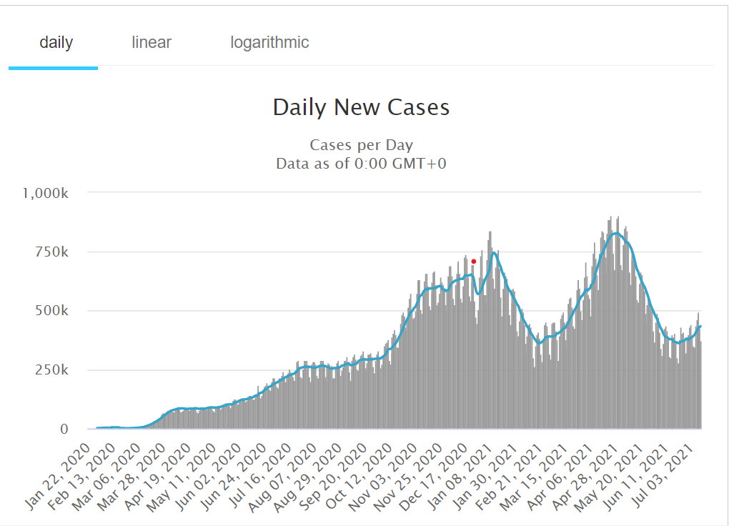

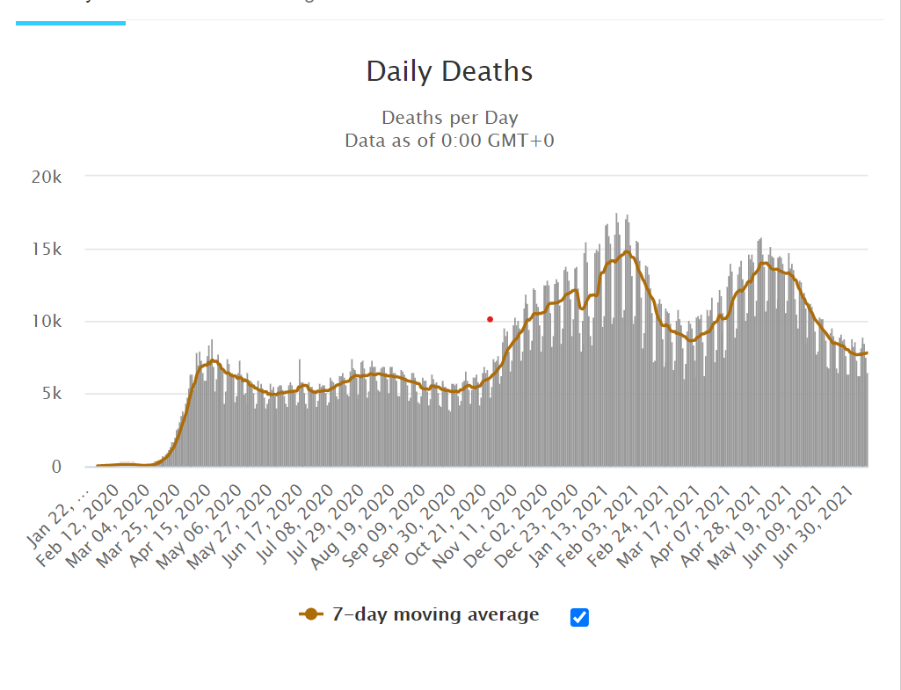
- Bunlar “resmi rakamlar”. Yetersiz filiasyon yüzünden milyonlarca vaka teşhis edilemiyor.
- The Economist’in araştırmasına göre, gerçek vefat sayısı resmi rakamların 3 misli olabilir. Yani 12 milyon ölü var.
- Covid-19’a yakalananların üçte biri “uzun Covid” dediğimiz uzun süreli sağlık sorunları yaşıyor.
- Şöyle bir hesap yapalım: 12 milyon ölü artı 60 milyon civarında uzun Covid-19 mağduru. Her birinin en az üç aile üyesi veya yakın dostu vardır. Yani en az 270 milyon insan bu hastalığı dolaylı yoldan tattı ve acısını gözleriyle gördü.

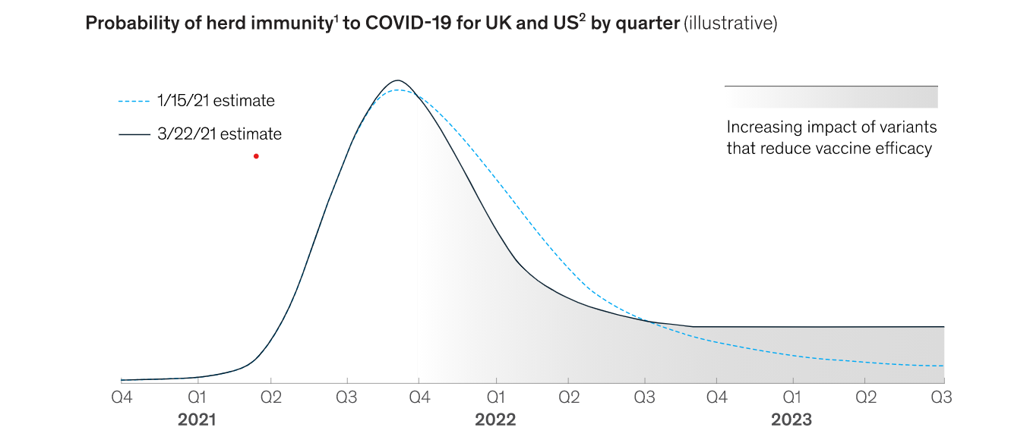

- Bir başka hesap daha yapalım. Bu sene sonunda vakaların ikiye katlandığını, yani takriben 400 milyon vakaya eriştiğimizi farzedelim. Yine her hastanın 3 yakını olsa, 1.2 milyar insan Covid-19 travmasını yaşadı. Bu dünya nüfusunun takriben beşte birine tekabül eder.
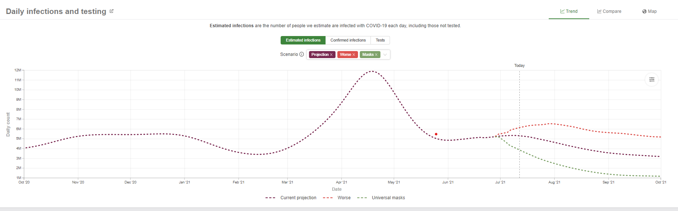

- Sonuçta, EVET global bir deprem yaşadık. Bu pandeminin ederi İspanyol Gribi kadar, belki 2008 Büyük Finansal Krize de eşdeğer.
- Bu yüzyılda bir görülen bir pandemi değil. Uzmanlara göre en geç 10 yıl içinde yeni bir global felaketle karşılaşacağız. Adaylar: antibiyotiğe dirençli bakterilerden ölümler, MERS, Nepah virüsü.

Değişen birey davranışları ve ekonomiye/iş dünyasına etkileri

Yaşam Tarzı

- İnsan davranışlarında 5 temel evrim

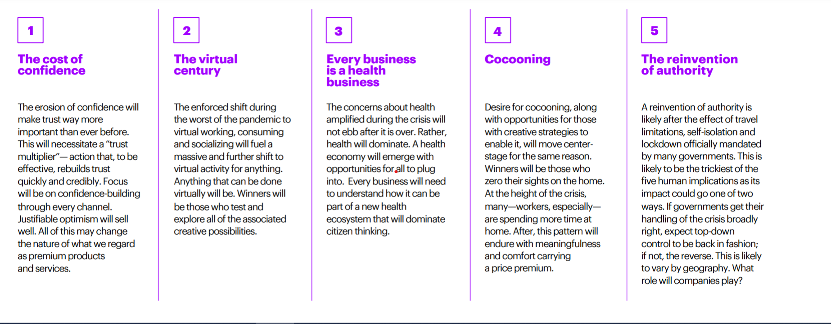

Kaynak: COVID-19:5 new human truths that experiences need to address

- Artık çocuk yapmak isteyecek miyiz? Doğurganlık azalacak, dünya nüfusu projeksiyonlardan daha yavaş büyüyecek: Yaşlı nüfusun artması ile sosyal güvenlik sistemlerinin yükü çoğalacak. Kreş, bebe malzemeleri, eğitim talebi yavaşlayacak.
- Devlet ve kanaat önderleri ile aramızdaki güven ilişkisi büyük çalkantı geçiriyor. Artık kime güveneceğiz? Bilime saygı ve güven artabilir.
- Aile ve dostlarımızla ilişkilerimizi uzaktan sürdürebilecek miyiz? Zoom yetmez, Sanal Realite ve hologram teknolojisi hızla gelişecek.
- Hastalık yalnız yaşlıları değil, hasta ve bünyesi zayıf olanları kurban seçiyor. Artık daha sağlıklı beslenip, daha fazla spor yapacağız. Spor ekipmanları, uzaktan koçluk ve organik gıdaya talep artacak.
- Covid-19 öncesi başlayan iklim değişikliği ve çevre tahribatına hassasiyet misliyle arttı. Tüketim kalıplarımıza nasıl yansır?
- Evlerimizi tahkim edeceğiz (Cocooning).
- Sinema, konser, spor gösterilerine katılımın yerini sosyal medya alabilir.

İş hayatımız nasıl değişecek?

- Covid-19’un neden olduğu geçici ve kalıcı alışkanlıklar
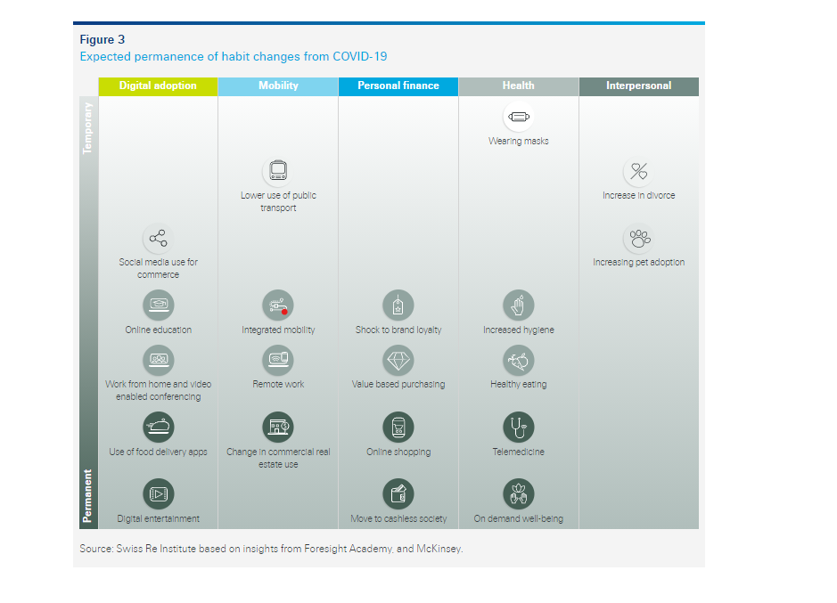

Kaynak: All change: how COVID-19 is transforming consumer behaviour

- Nüfusun önemli bölümü için işsizlik bir yaşam tarzı olacak. Evrensel vatandaşlık geliri yolda.
- Ömür boyu eğitim ve yeni beceriler kazanma: On-line eğitime talep artacak.
- Uzaktan ve esnek çalışmayı çok benimsedik geri dönüş yok: Daha fazla masa-üstü bilgisayar ve Internet talebi, daha az oto satışı…
- Eve kapandığımız süre bize hayatımız ve kariyerimizi yeniden değerlendirme imkanı sundu. Daha fazla part-time, sözleşmeli çalışma, yeni kariyer arayışları, erken emeklilik.

Yeni tüketim alışkanlıkları

- Covid-19 tüketici davranışlarını çok yönlü değiştiriyor
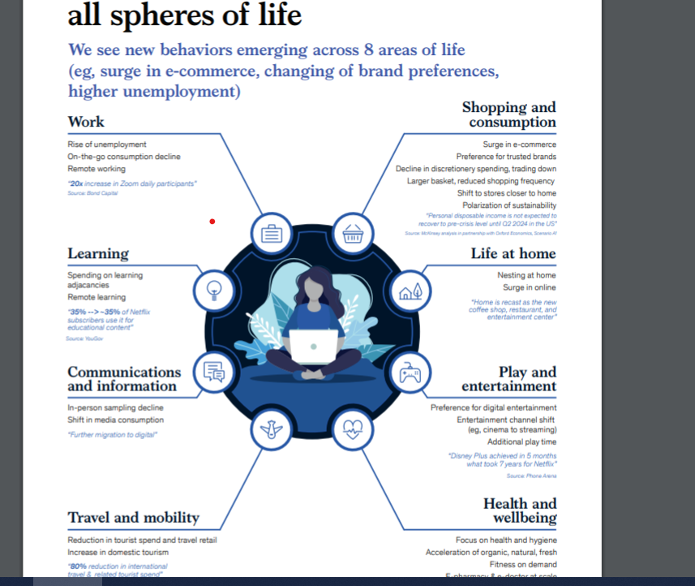

Kaynak: How COVID-19 is changing consumer behavior –now and forever

Tüketici davranışları anketi (McKinsey)

- Tüketicilerin %43’ü finansal geleceklerinden kaygılanıyor.
- %36 daha fazla harcama yerine, birikimi artıracak.
- Halen %37 evden çalışıyor, %60 da bu yola başvurmak istiyor.
- %20 elden geldiğince evden çıkmam niyetinde
- Toplu taşımaya güven pandemi öncesine kıyasla %37 azaldı.
- Tüketim harcamaları önümüzdeki 6-12 ayda pandemi öncesine kıyasla %21 yavaşlayabilir.
- %45 artık e-ticaretten yararlanmak niyetinde
- %63 gösteriş için değil, daha ucuz ve kaliteli ürünler için alışveriş yapacak.

Tasarruf ve yatırım alışkanlıklarımız değişiyor

- İşsizlikten dersimizi aldık, daha fazla tasarruf edeceğiz.
- Bireysel yatırımları yeniden keşfettik. Sonumuz hayrolsun!
- Sağlık ve hayat sigortası talebi artacak.
- ESG nedir? Yatırımlarımızı nasıl şekillendirecek?
- Dokunmasız, uzaktan ödeme sistemleri patlayacak.
- Altın geleceğin en güvenli limanı olacak.
- Servet portföyümüzde konutun payı yükselecek.

Şirketler Dünyası: Çok pahalı ve riskli bir evrim başladı

Soğuk Meze: Dünyayı yeniden şekillendirecek 10 trend

Şirketler dünyasına geçmeden önce, genel manzaraya bakalım. Aşağıda dünyayı yeniden şekillendirecek 10 mega-trendi görüyoruz. (Özür dilerim, çok aradım, ama Türkçe kaynak bulmakta güçlük çekiyorum).

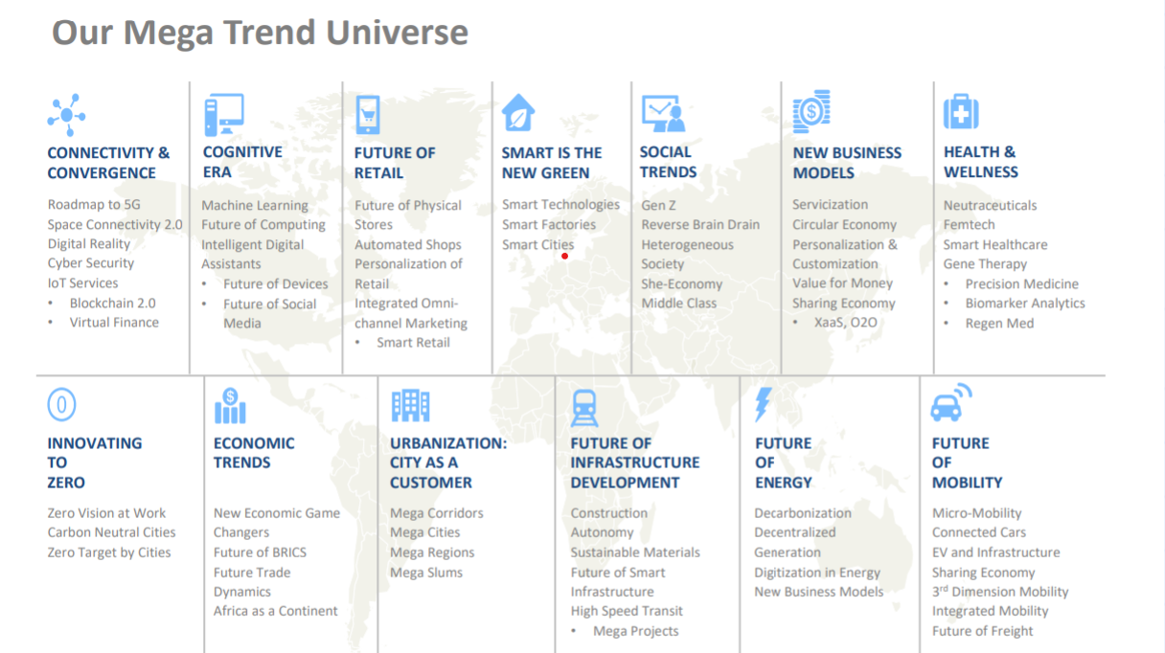
Kaynak: Frost & Sullivan

- Konnektivite: Daha ucuz ve hızlı internet, kamu hizmetlerinin dijitalleşmesi, siber güvenlik
- Algoritmalar ve yapay zeka: Her alana uygulanabilir. Zeki sekreterler, bize uzaktan bilgi nakleden bireysel serverlar veya kütüphaneler oluşacak.
- Perakendenin geleceği bir devrim vadediyor
- Yeşil ekonomiye geçiş: Akıllı şehirler ve binalar, robot fabrikalar
- Değişen müşteri profili: Z Kuşağının bambaşka öncelikleri var,
- Farklıkları gittikçe artan bir müşteri kitlesi (Me Too, LGBTQI, kadın tüketicinin özel istekleri, veganlar, çevre savunucuları): İyice parçalara bölünen bu müşteri kitlesine seri üretim ve geleneksel medya reklamlarına alışan şirketler nasıl tepki verecek?
- Yeni iş modelleri gelişecek: Bireye özel hizmet/ürün, paylaşım ekonomisine göre üretim, tam yeniden döşüme odaklı üretim,
- Sağlık sektörü patlayacak: Anti-viral ilaçlar, sağlık ve mutluluk koçları, gen terapisi, eczane ve alt sağlık birimlerinde otomasyon-Yapay Zeka
- Yeşil şirket: Karbon ayak izinden kurtulma yolları aranacak. Müşteri sadakati bu yolla sağlanacak.
- Yeni ekonomik trendler: Sıfır faiz ortamına adapte olmak, Medeniyetler Savaşı’nın olumsuz etkisini aza indirgeme, Gelişmekte Olan Ülkeler’e pazarlama ve özellikle bakir kıta Afrika’ya mal ve hizmet ihracatı, dünya ticaretinin değişen yapısı (Belki mal ticaretinin yerini 3D printerler için lisans satma alacak)
- Kentleşen dünya için yeni iş modelleri. Mini-kentler, kent koridorları (bizde Marmara bölgesi çok iyi örnek, adeta tek bir Marmara Kenti var): Lojistik ve bölgesel ürünlerde yeni aşamalar.
- Altyapı yatırımlarının patlaması: Akıllı binalar ve kentler özel hizmet ve pazarlama yöntemleri gerektirecek. Yeşil altyapı ve yeşil enerjiye geçiş yeni iş alanları yaratırken, sabit sermaye yatırımlarını finanse etmek kamu ve özel sektör için en önemli öncelik olacak.
- Enerjinin geleceği: Yeşil enerjiye geniş, mavi hidrojen, yerelleşmiş elektrik üretimi, elektrik, su ve gaz dağıtım şebekelerinin otomasyonu.
- Taşıma ve lojistikte devrim: Hızlı trenler, sürücüsüz arabalar, dronların pazarlamada kullanılması, benzin istasyonlarının elektrik ve hidrojene uyumlu hale getirilmesi. Akıllı yollara da ihtiyaç var.

Geleceğin iş alanları ve tarihe karışanlar

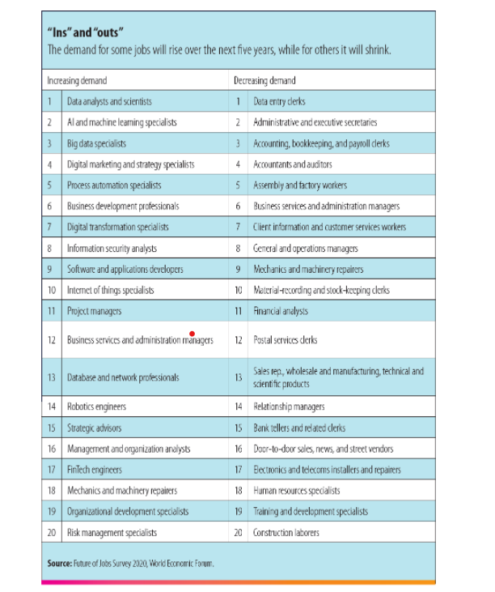

Kaynak: F&D

- Veri analisti, YZ yazılım uzmanları, “Big Data” araştırmacıları,
- Dijital pazarlama uzmanları
- İş geliştirme danışmanlığı
- Proje yöneticileri
- Robotik alanında uzmanlaşan mühendisler
- Müşteri/pazarlama hizmetleri
- FinTech mühendisleri,
- Tamirciler ve vardiya teknisyenleri,
- Risk yönetimi uzmanları

Covid-19’un getirdiği açmazlar—Makro bakış

- Zombi şirketlerin tasfiyesi: Zombi şirketler katma değer üretmeyen, kartel gücü, borçlanma veya kamu desteği ile ayakta duranlar. Bunlar kaynak israfına neden oluyor. Ama sadece ABD’de bu tür şirketlerin $2 trilyon kredi ve tahvil borcu var. Bunları hangi yöntemlerle tasfiye edeceğiz, işsizliği nasıl aşacağız?
- Sabit sermaye yatırımı gereksinimi ve borç yükü: Geleceğin dünyasında pazar payı kapmak için çok yüklü sabit sermaye yatırımları gerekecek. Fakat burnuna kadar borca gömülmüş bir özel sektör bunları nasıl fonlayacak?
- Bankaların batık kredileri dağlar boyu, bankacılık sistemine yeni sermaye akışının sağlanması şart.
- Dijitalleşemeyen KOBİ’ler ve zombi şirketler tarihe karışacak dedik, ama bu bazı sektörlerde yeni tekeller oluşması anlamına geliyor. Bunların kamu yararına fiyatlama yapması için yeni denetim (regülasyon) modelleri gerekecek.
- Bazı sektörler ebediyen tarihe karışacak: Mağazacılık ve AVM’ler, ticari emlak, benzine dayalı otomotif, belki sinemalar. Dışarda ağırlama sektörü ve hızlı gıda satanlar da çok ciddi konsolidasyon yaşayabilir.
- Genişleyen dijital uçurum: Buna en güzel örnek Türkiye. Bizim ekonominin dijitalleşmesi çok zor, çünkü Internet çok pahalı ve yavaş. Server ücretleri fahiş. Yeterince fiberoptik kablo döşenmedi. Bir KOBİ cennetiyiz, ama bunların yeni dünya düzine ayak uyduracak yönetim ve sermaye yapısı yok.
- Sosyal platformların denetlenmesi: Bunlar yavaştan kartel haline gelip küçük ve inovatif rakiplerini boğuyor. Bu haksız rekabet. ABD ve AB’de başlayan sosyal medya platform denetimleri dünyaya yayılacak. Belki Google YouTube’u satmaya zorlanacak, ya da teknoloji M&A’lere sınırlamalar getirilecek.
- Medeniyetler Savaşı’nın getirdiği açmazlar: Tedarik zincirlerinin yeniden optimizasyonu, doğrudan sermaye akımlarının yön değiştirmesi.

Operasyonel Sorunlar
- Covid-19’a hazırlıksız yakalandık ve cezasını konkordato ilan ederek, yada daralarak ödedik. Artık belirsiz ve tehditlerle dolu bir geleceğe hazır olmalıyız. Risk yönetimi, stratejik planlama, ve “çevik şirketler” gerekecek.
- Dijital dünyada yeni becerilere ihtiyaç var. Fakat eğitim sistemi bu tür öğrenciler yetiştirmiyor. Şirketler kurum içi eğitim ve beceri kazandırma faaliyetlerine daha fazla kaynak ayıracak.
- Likidite ve alacak yönetimi: Covid-19 krizinde likit ve nakitte olan şirketler ayakta kaldı. Finansman biriminin şirketin kısa vadeli aktiflerini çok daha etkin yönetmesi gerekecek. Dış finansmanda yeni enstrümanlar göreceğiz. Risk paylaşan krediler, ciroya bağlı tahviller…
- İşyerinde sağlık güvenliği: 1 bin kişin çalıştığı fabrikada bir işçi hasta düşse, tüm fabrika karantinaya alınıyor. Bu akıl almaz bir zarar. Fabrika ve işyerlerinin sağlık krizlerine engel olacak ve acil müdahale edecek şekilde yeniden tasarlanması gerekecek.
- Siber-güvenlik: Ransomware, yani fidye için hacking moda oldu. Veri güvenliğini sağlamak için şirketler firewall ve konnektivite/veri depolama altyapısının güçlendirilmesine daha fazla kaynak harcamak zorunda kalacak.

Pazarlama Sorunları
- Artık her şirket bir ke ve e-ticaret şirketi olacak.
- Güzel ama, müşteriye nasıl erişeceğiz? Marka sadakati nasıl sağlanacak?
- KOBİ’ler için e-ticaret ve teknolojik yatırım çok zor dedik. Devletler bunları kurtarmak için yepyeni modeller geliştiriyor.

